Slovenský jazyk 6. roč. ŠZŠ variant A
Pracovný list – Vybrané slová po V a B
Už vieme že vybrané slová sú práve také slová v slovenčine domáceho pôvodu, po ktorých sa po obojakých spoluhláskach (b, m, p, r, s, v, z ) píše tvrdé „y“ a nie mäkké „i“.

Vybrané slová po V
vysoký, zvyk, vy, vykať, výr (sova), výskať, vyť (vlk vyje), vy (predpona), vyžla, vydra, vyhňa, výsosť, zvyšok, výskyt, výživa, výťah, vyučovanie, výpočet, výraz, vyrážka, výskum, výstava

Vybrané slová po B
by, aby, byľ, bystrý, Bystrica, Bytča, byť (existovať), nábytok, bývať, byt, bydlisko, príbytok, dobytok, kobyla, obyčaj, býk, bylina, bydlo (bývanie), dobyť (zmocniť sa), odbyt, byvol, bytosť, bývalý, úbytok, prebytok, zbytočný

1. Diktát na vybrané slová po B

Naše príslovia dokazujú neobyčajnú bystrosť nášho ľudu. Na Sibíri sa dobýva mnoho nerastov. Kto sa chce biť, musí tam byť. Zlá bylina nevyhynie. Obidvaja ste rovnakí. Najdrahšou bytosťou býva matka. V obývačke máme bicie hodiny. Keby ste prišli na Oravu, boli by ste milo prekvapení. Orava sa neobyčajne zmenila. Starobylé drevenice miznú a miesto nich akoby z vody rastú nové byty s moderným nábytkom.

2. Doplň i, í/y, ý vo vybraných a nevybraných slovách:
rozb.....tá váza, zb.....točné obavy, násob.....lka, b....čie , zápasy, ľúb....me svojich rodičov, zb....strili sme pozornosť, silné vlnob....tie, dob....li starob....lý hrad, b....valý spolužiak, mob....lný telefón, dlhý b....č, nab....l zbraň, liečivé b....linky

3. Pomenuj obrázky vybraným slovom:
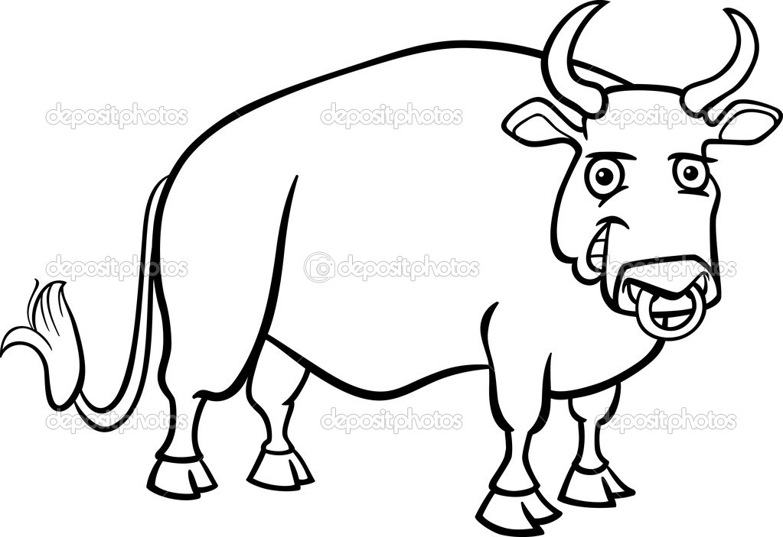
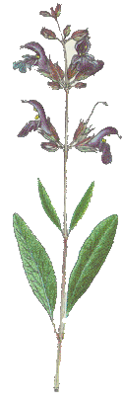

....................................................

....................................................
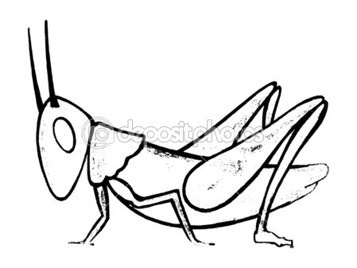
...................................................

4.Doplň i/í alebo y/ý.
V_sutou lanovkou sme sa dostali až na Lomnický štít. V_žla a v_dra patria medzi cicavce. Pri v_rusových chorobách môžeme mať v_soké teploty. Ty si na v_ne, že sme nev_hrali. Starý otec má na v_dieku v_nohrad. Bábätko zav_li do perinky. Zrazu uv_deli na strome v_ra. V kováčskej v_hni sa kujú podkov_čky. Ovocie má v_soký obsah v_tamínu C. V_nník musel zdv_hnúť obe ruky. Včera som pov_sával celý byt.

4. Diktát na vybrané slová po V
Lekár mi ľahko vytrhol zub. Nezvyknem plakať. Evka víta milú návštevu. Ponúka višňový koláč. Pri dome máme vinohrad. Deti nemajú piť víno. Zdravšie je pre ne hrozno. Čo máte radšej vy?

5. Nájdi v texte vybrané slová po v a vypíš ich.
Vyhňa je kováčska dielňa. Zajtra ideme na výlet do Vysokých Tatier. Vyľakaná vyžla sa schovala do búdy. Vydra riečna je vodný živočích. Pri delení nám niekedy zostane zvyšok. Z ulice bolo počuť hlasný výkrik. Na poschodie sme vyšli peši, lebo výťah nefungoval. Zvyčajne raňajkujem chlieb s maslom a vy? Zvyk je železná košeľa. Pani učiteľke vykáme. Výr zahúkal na vysokom strome. Počas splnu vlci hlasno zavýjali.
.....................................................................................................................................................
.....................................................................................................................................................
.....................................................................................................................................................
.....................................................................................................................................................
.....................................................................................................................................................

